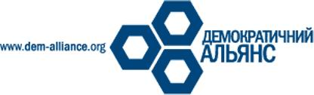

Анкета на участь у Школі лідера!

Проект реалізовується

Чернігівською командою "Молоді Демократичного Альянсу"

*Обов’язково

Ваше прізвище, ім’я, по-батькові *

Дата народження*
Місце проживання*
Місце навчання*

Електронна пошта*
Мобільний телефон*
Сторінки у соц. мережах*

Участь у студентському самоврядуванні, громадських організаціях, політичних партіях:

Чому Ви хочете взяти участь у програмі? Якого досвіду сподіваєтесь набути?

Що би Ви змінили у країні, якщо б мали таку можливість?

Чого б Ви хотіли досягнути у житті?

